ANALISIS UJI COBA SOAL MATERI MAKROZOOBENTOS MENGGUNAKAN SPSS IBM VERSI 30 SOAL URAIAN
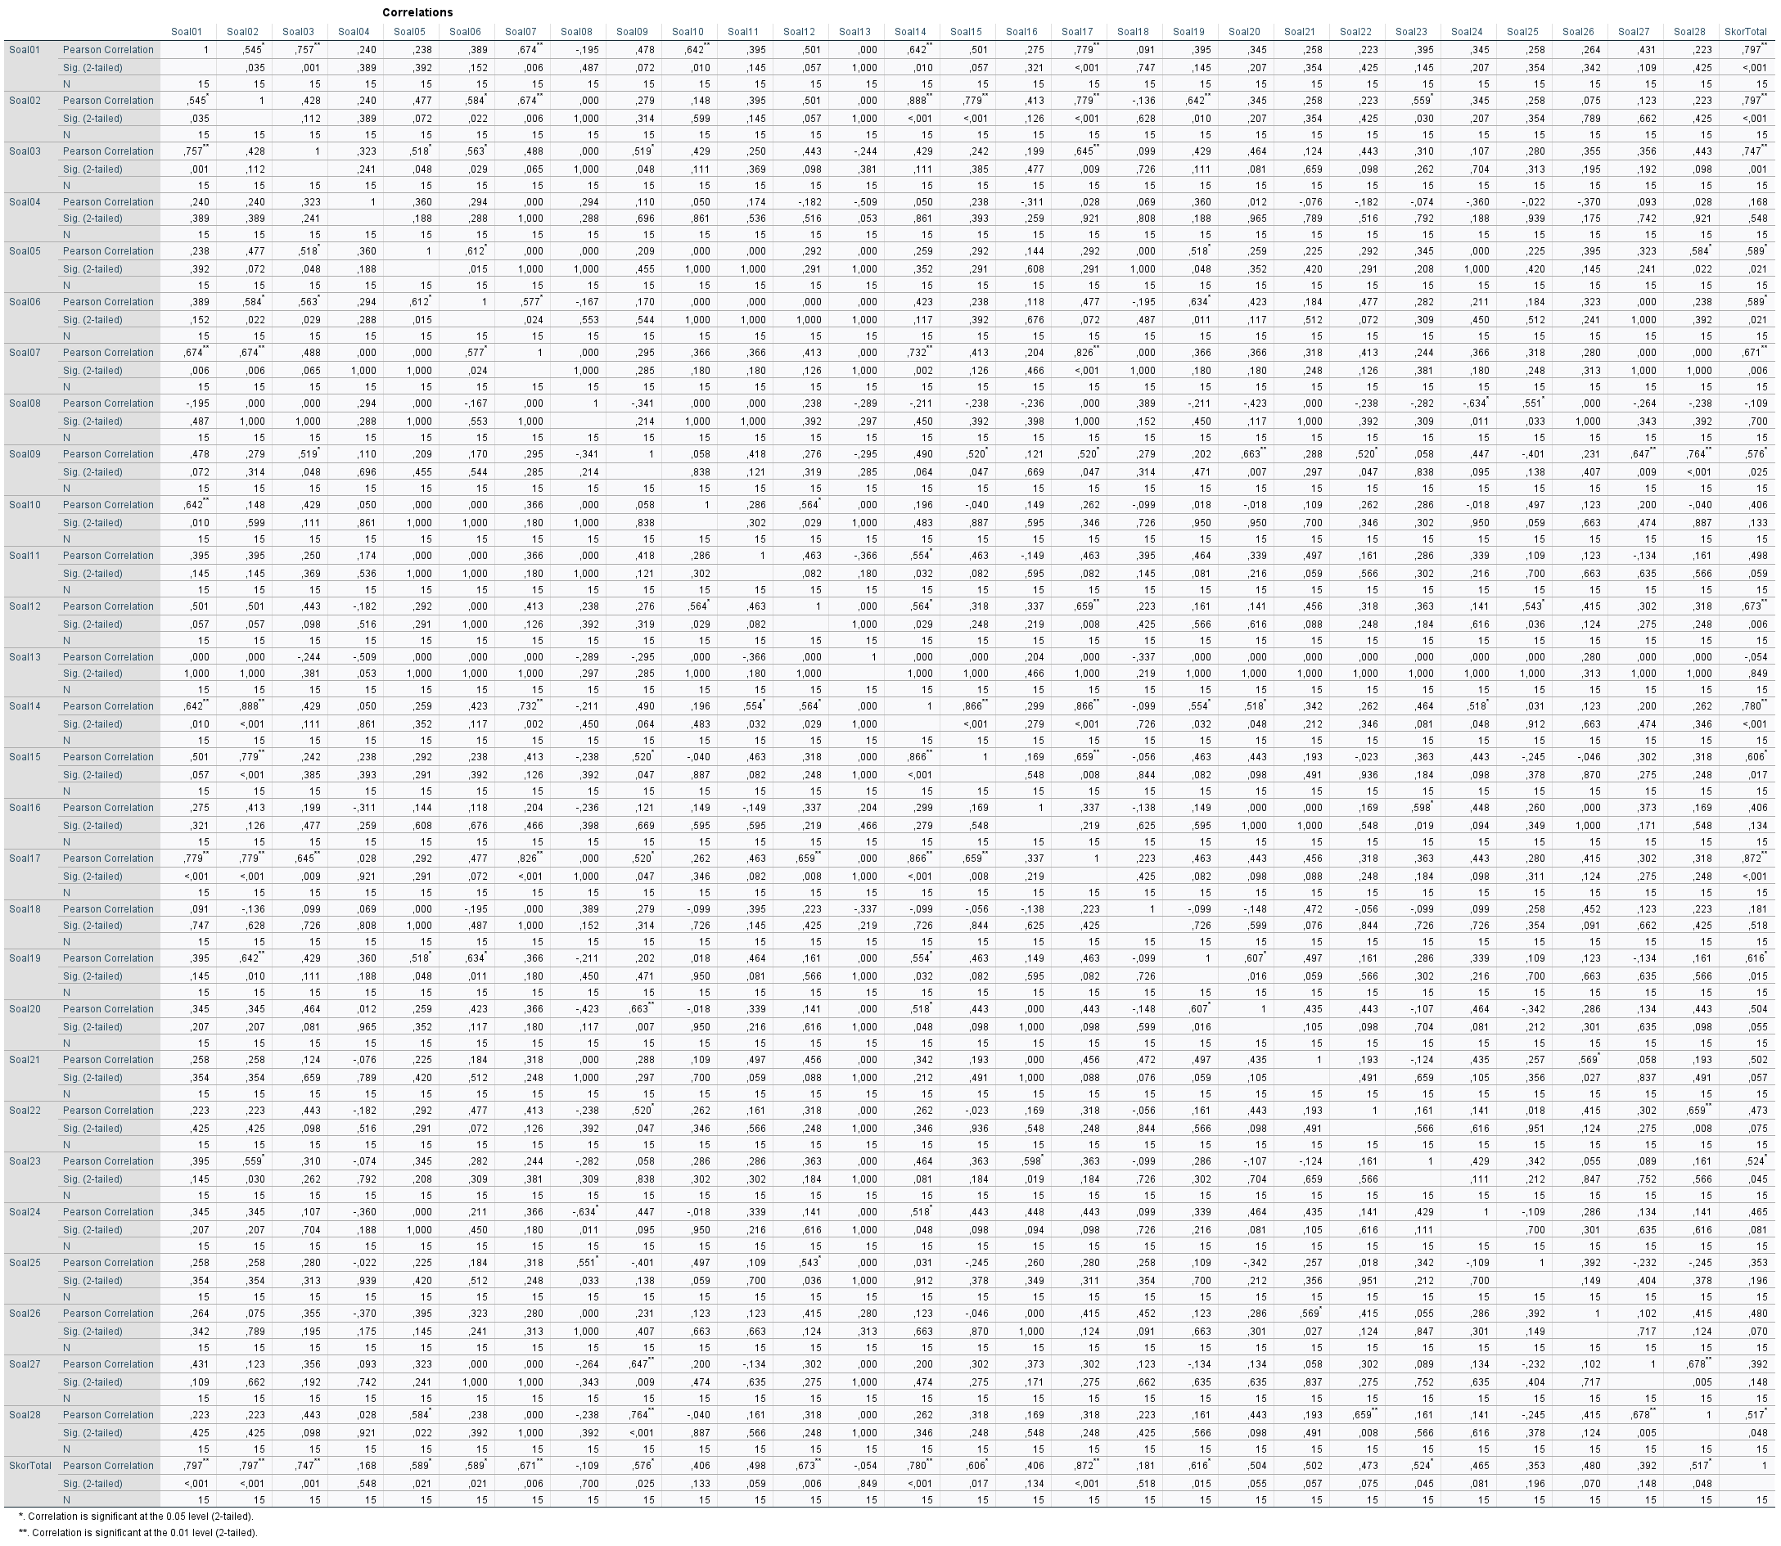
ANALISIS VALIDASI
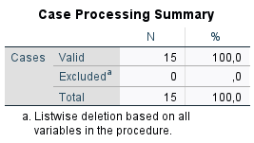
ANALISIS RELIABILITAS
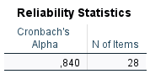

ANALISIS TINGKAT KESUKARAN

ANALISIS DAYA PEMBEDA
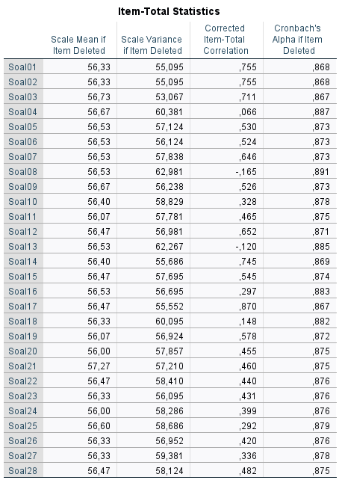

REKAPITULASI ANALISIS UJI COBA SOAL
KETERAMPILAN PROSES SAINS PADA MATERI MAKROZOOBENTOS

Nilai Reliabilitas : 0,840 (Tinggi)
Butir Soal : 28 (21 Digunakan)
Jumlah Subjek : 15
No. | Indikator | Nomor Soal |  | Validitas |  | Tingkat Kesukaran |  | Daya Pembeda |  | Keterangan
No. | Indikator | Lama | Baru | Nilai | Interpretasi | Nilai | Interpretasi | Nilai | Interpretasi | Keterangan
1 | Mengamati | 1 | 1 | 0,797 | VAL | 0,690 | Sedang | 0,755 | Baik Sekali | Digunakan
1 | Mengamati | 2 | 2 | 0,797 | VAL | 0,690 | Sedang | 0,755 | Baik sekali | Digunakan
1 | Mengamati | 3 | 3 | 0,747 | VAL | 0,600 | Sedang | 0,711 | Baik Sekali | Digunakan
1 | Mengamati | 4 | 4 | 0,168 | TVAL | 0,625 | Sedang | 0,066 | Buruk | Tidak Digunakan
2 | Merencanakan Percobaan | 5 | 5 | 0,589 | CVAL | 0,666 | Sedang | 0,530 | Baik | Digunakan
2 | Merencanakan Percobaan | 6 | 6 | 0,589 | CVAL | 0,666 | Sedang | 0,524 | Baik | Digunakan
2 | Merencanakan Percobaan | 7 | 7 | 0,671 | CVAL | 0,776 | Mudah | 0,646 | Baik | Digunakan
2 | Merencanakan Percobaan | 8 | 8 | -0,109 | STVAL | 0,666 | Sedang | -0,165 | Tidak Baik | Tidak Digunakan
3 | Menggunakan Alat dan Bahan | 9 | 9 | 0,576 | CVAL | 0,623 | Sedang | 0,526 | Baik | Digunakan
3 | Menggunakan Alat dan Bahan | 10 | 10 | 0,405 | CVAL | 0,710 | Mudah | 0,328 | Cukup | Digunakan
3 | Menggunakan Alat dan Bahan | 11 | 11 | 0,498 | CVAL | 0,791 | Mudah | 0,465 | Cukup | Tidak Digunakan
3 | Menggunakan Alat dan Bahan | 12 | 12 | 0,673 | CVAL | 0,823 | Mudah | 0,652 | Baik | Digunakan
4 | Mengklasifikasi | 13 | 13 | -0,54 | STVAL | 0,666 | Sedang | -0,120 | Tidak Baik | Tidak Digunakan
4 | Mengklasifikasi | 14 | 14 | 0,780 | VAL | 0,710 | Mudah | 0,745 | Baik Sekali | Digunakan
4 | Mengklasifikasi | 15 | 15 | 0,606 | VAL | 0,690 | Sedang | 0,545 | Baik | Digunakan
4 | Mengklasifikasi | 16 | 16 | 0,406 | CVAL | 0,666 | Sedang | 0,297 | Cukup | Digunakan
5 | Menafsir | 17 | 17 | 0,872 | SVAL | 0,690 | Sedang | 0,870 | Baik Sekali | Digunakan
5 | Menafsir | 18 | 18 | 0,181 | TVAL | 0,733 | Mudah | 0,148 | Buruk | Tidak Digunakan
5 | Menafsir | 19 | 19 | 0,616 | CVAL | 0,843 | Mudah | 0,578 | Cukup | Digunakan
5 | Menafsir | 20 | 20 | 0,504 | VAL | 0,843 | Mudah | 0,455 | Cukup | Digunakan
6 | Menerapkan Konsep | 21 | 21 | 0,502 | VAL | 0,423 | Sedang | 0,460 | Cukup | Digunakan
6 | Menerapkan Konsep | 22 | 22 | 0,473 | VAL | 0,690 | Sedang | 0,440 | Cukup | Digunakan
6 | Menerapkan Konsep | 23 | 23 | 0,524 | VAL | 0,733 | Mudah | 0,431 | Cukup | Digunakan
6 | Menerapkan Konsep | 24 | 24 | 0,465 | VAL | 0,843 | Mudah | 0,399 | Cukup | Tidak Digunakan
7 | Mengkomunikasikan | 25 | 25 | 0,453 | CVAL | 0,643 | Sedang | 0,292 | Cukup | Digunakan
7 | Mengkomunikasikan | 26 | 26 | 0,480 | VAL | 0,733 | Mudah | 0,420 | Cukup | Digunakan
7 | Mengkomunikasikan | 27 | 27 | 0,392 | CVAL | 0,733 | Mudah | 0,336 | Cukup | Tiidak Digunakan
7 | Mengkomunikasikan | 28 | 28 | 0,517 | VAL | 0,690 | Sedang | 0,482 | Cukup | Digunakan

